

UTN – Regional Buenos Aires
Diseño de Sistemas – 2013
Entrega Nº3
Curso: K3004
Docentes: Nicolás Passerini
Ayudantes: Débora Fortini

Grupo Nº8

Nombre y Apellido | Legajo
Guido Kuznicki | 143.722-7
Uriel Petasny | 144.401-3
Tomas Gropper | 144.594-7
Alan Szpigiel | 143.986-8

Fecha Presentación: 28/05/2013 Fecha Real:
Fecha Devolución: Calificación:

Selección de Caso de Uso
Viendo los casos de uso que teníamos, identificamos que Vender Entrada era el caso de uso más crítico para el sistema. También, creemos que es el caso de uso más importante para el cliente, ya que si no se puede facturar las entradas y verificar que estas no estén duplicadas, el sistema es inservible. Por lo tanto, como recomienda las metodologías Scrum (que es más importante para el cliente) y UP (más crítico en el sistema), vamos a empezar a diseñar Vender Entrada.

Diagrama de Clases
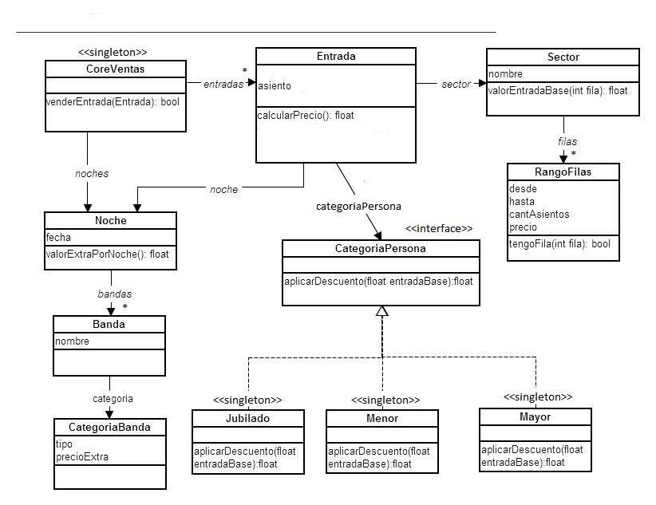

Descripción del Caso de Uso
El sistema contara con una interfaz gráfica, que en el caso de estar posicionado en el apartado de vender entrada aparecerán todos los sectores que tiene el estadio. En el caso que en el sector queden entradas disponibles, el mismo aparecerá en color verde y habilitado; en el caso de que ya no queden más entradas disponibles en ese sector, el mismo aparecerá en rojo y deshabilitado.
Una vez seleccionado el sector disponible, aparecerá un ComboBox con las filas disponibles en ese sector (las filas que ya no tengan entradas disponibles, directamente no aparecerán). Una vez seleccionada esa fila aparecerá otro ComboBox por butaca dentro de la fila y aparecerán solo las butacas disponibles dentro de esa fila en el sector seleccionado previamente.
Vale aclarar que los valores que se muestran en el ComboBox serán cargados previamente en el caso de uso de Administrar festivales.
En el caso de calcular el valorExtraPorNoche, vamos a tomar el valor de la banda con mayor categoría.
Ej: En el caso de que en una noche toquen 5 bandas nacionales y 1 internacional, el valorExtraPorNoche devolverá el valor asociado a las bandas internacionales ($200).
Los objetos Jubilados, Menores y Mayores, todos pertenecientes a la interface categoriaPersona, serán clases Singleton debido a que solo necesitamos que exista una instancia de estas 3 clases en todo el sistema.
Utilizaremos una clase Singleton llamado CoreVentas el cual contendrá todas las ventas realizadas en todos los puntos de ventas actualizado constantemente.
Decidimos implementar esta clase Singleton debido a que no pueden existir entradas iguales y, como las entradas se venden en distintos puntos de ventas, es necesario que exista un lugar único y accesible por todos estos donde verifique la unicidad de esta entrada, denegando la venta de dos entradas iguales.
A su vez, pensamos en tener una Base de Datos “maestra” donde, el coreVentas es el único que acceda a esta.
Decidimos esto en vez de que cada operador realice esta operación debido a que, en el caso de tener muchas entradas el proceso de verificar la disponibilidad se tornara tedioso ya que la velocidad en recorrer y buscar todo en una computadora común que tenga acceso a esta base de datos maestra, se torna bastante lento.
El método venderEntrada que recibe un objeto Entrada, lo que hace es verificar en su colección de entradas si existe un objeto Entrada igual al objeto Entrada que acaba de recibir (decimos igual cuando coinciden en la fecha, el sector, la fila y la ubicación), si la verificación resulta que la entrada ya existe, retorna false; en el caso de que la entrada no existe, la agrega a su colección de entradas, actualiza la BD y retorna true.

Boceto de Implementación en C# del Caso de Uso
Entrada nuevaEntrada = new Entrada ();
nuevaEntrada.fecha = comboBox.selectedItem.getStringValue;
seVendio = coreVentas.venderEntrada(nuevaEntrada);
if (seVendio) {
Mensaje ( INFO,“Entrada Vendida Correctamente!”);
}else {
Mensaje (ERROR,” Entrada ya vendida!”);
//Retorna al apartado de vender entrada para realizar nuevamente el proceso
}

Casos de prueba
//estos objetos aparecen en el ComboBoxTipoPersona
Jubilado jubilado = new Jubilado();
Menor menor = new Menor();
Mayor mayor = new Mayor();
Sector sectorA = new Sector(nombre: “a”);
RangoFilas fila1a10 = new RangoFilas(desde: 1, hasta:10, precio: 100, cantidadAsientos: 20);
sectorA.filas.add(fila1a10);
Noche noche1 = new Noche(fecha: 25/12/13);
Banda

- //Previamente hay que llamar a la función cargarFestivales que corresponde al caso de uso cargar festivales. Esto nos carga todos los Combos con sus correspondientes valores.
Entrada nuevaEntrada = new Entrada();
nuevaEntrada.categoriaPersona =jubilado;
nuevaEntrada.noche = noche1;
nuevaEntrada.sector = sectorA;
seVendio = coreVentas.venderEntrada(nuevaEntrada);
assert(

